KROŽNICA IN KROG
1. ura:
Danes se bomo naučili razliko med krožnico in krogom. Pripravi ravnilo, svinčnik in šestilo.
Snov napiši in nariši v zvezek.

KROŽNICA: Množico vseh točk, ki so od izbrane točke (središča) enako oddaljene, imenujemo krožnica. Krožnica je samo črta.
Razdalja med središčem krožnice in poljubno točko na krožnici je polmer ali radij.

POGLEJ SI POSNETEK
https://eucbeniki.sio.si/mat4/77/risem_kroznico_z_govorom.mp4
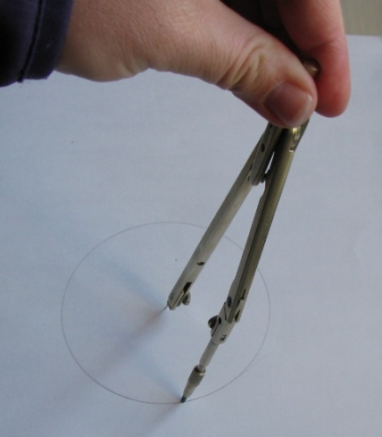
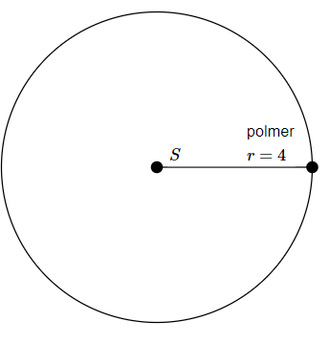

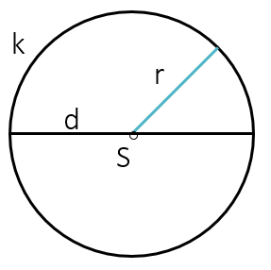
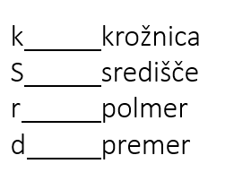

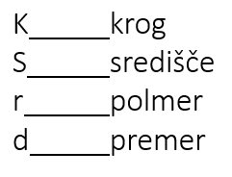
KROG: je množica vseh točk, ki so od izbrane točke (središča) oddaljene za polmer ali manj. Krožnica je njegova mejna črta. Krog je otranjost krožnice in je LIK. 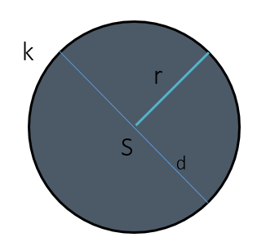

VAJE: Učbenik stran 188, naloge od 1 do 5.

2. ura:
Pojdi na https://korona.rokus-klett.si/gradiva.
Izberi matematika, 6. razred,
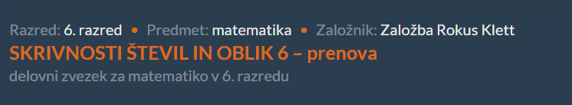
Desno klikni in reši od strani 147 do 149 (ni potrebno tiskati, rešuj v zvezek).
.
.
.
.
.
.
.
.
.
DRUG TEDEN SO POČITNICE.
JUHUHU. Spočite si.

